**KÖZÖSSÉGI KÚTENGEDÉLYEZTETÉS PÉREN**

Mint az ismert, a házi vízigényt kielégítő lakossági kutaknak vízjogi **fennmaradási engedéllyel** kell rendelkezniük 2023. után (ld. A vízgazdálkodásról szóló törvény 29. § (7.) bek. és 41/2017. BM rendelet), különben 300 000 Ft-ig terjedő bírság szabható ki a tulajdonosokra.

Ezért az önkormányzattal történt egyeztetést követően Péren **március 1-2. között** szakemberek vállalják a jelentkezőknek település-szinten az engedélyeztetési dokumentáció elkészítését. A jegyzői hatáskörben engedélyezett

fúrt kutak eljárási díja 11 000 Ft, ásott kutaké 6 000 Ft,

amit majd helyben, a felméréskor kérünk készpénzben átadni a szakembereknek. Az engedélyeztetés minden további költségtől mentes. Az összeírás környezetünk védelmét és az erőforrásainkkal való felelős gazdálkodást szolgálja, kérjük, éljen a lehetőséggel!

**Jelentkezés az önkormányzatnál a 20/2252509** számon, vagy az [**onkormanyzat@per.hu**](mailto:onkormanyzat@per.hu) e-mail címen.

A jegyzői hatáskörbe tartozás feltételei:

–  magánszemély a kérelmező

–  500 m3/év vízigénybevétel alatti

–  a vízkivétel házi ivóvízigény és a háztartási igények (pl. öntözés) kielégítését szolgálja

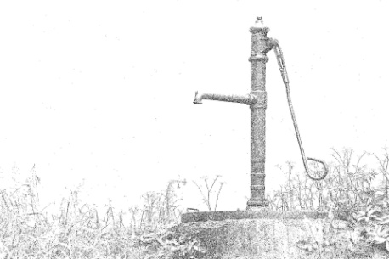–  a kút épülettel rendelkező ingatlanon van

–  a kút nem gazdasági célú vízigényt szolgál.